**Evaluatieformulier**

Dit formulier wordt gebruikt bij het evalueren van de T&T opdrachten. De evaluatie wordt gedaan door een collega-docent of andere deskundige. Met dit instrument is het mogelijk te controleren of alle relevante informatie/activiteiten in de opdrachten zijn opgenomen. Daarnaast wordt geëvalueerd welke competenties in deze opdracht aangesproken lijken te worden. Op basis van de antwoorden kunnen eventuele verbetersuggesties gedaan worden.

*Download* *Evaluatieformulier T&T opdracht* *(repository?)*

**Beoordelen van competenties**

Rubrics zijn geschikt om de voortgang van de competenties te beoordelen op kwaliteit.

Een rubric is een *analytische beoordelingsschaal* en zegt meer dan slechts een enkel cijfer.. In een analytische beoordelingsschaal staan in leerlingentaal vier niveaus geformuleerd (A is het gewenste eind-niveau en D is het beginnersniveau) waar desgewenst punten aan toegekend kunnen worden. Als voorbeeld hebben we de competenties Formuleren en rapporteren uitgewerkt.

**Formuleren en rapporteren**

* Je formuleert de rapportage/ de overdracht/ de handeling op logische gestructureerde wijze.
* Je verzorgt een volledige en nauwkeurige rapportage of verantwoording.

|  |  |  |  |  |  |  |
| --- | --- | --- | --- | --- | --- | --- |
| A | B | C | D | 1 - 4 | weging | totaal |
| Je verzorgt een rapportage/overdracht/ handeling op een logische en gestructureerde wijze | Je formuleert de rapportage/handeling of overdracht op een gestructureerd wijze | Je formuleert de rapportage/handeling of overdracht op ongestructureerde wijze | Je formuleert geen rapportage/ overdracht of handeling |  |  |  |
| Je verzorgt een volledige en nauwkeurige rapportage of verantwoording | Je verzorgt een volledige rapportage of verantwoording | Je verzorgt een rapportage of verantwoording onvolledig | Je verzorgt geen rapportage of verantwoording |  |  |  |
| Totaal aantal punten | | | |  |  |  |
| Berekening cijfer |  | | |  |  |  |

Voor de competentie Formuleren en rapporteren zijn de twee gedragsindicatoren individueel beschreven in de vier niveaus (A t/m D). Als voorbeeld is de ontwikkeling hier met kleuren zichtbaar weergegeven, waarbij:

* Rood overeenkomt met het minimale niveau (niveau D)
* Oranje overeenkomt met het basisniveau (niveau C)
* Geel overeenkomt met het gevorderde niveau (niveau B)
* Groen overeenkomt met het expertniveau (niveau A = het meest gewenste niveau)

Zo is het mogelijk de ontwikkeling per opdracht en per competentie te scoren.

De gedachte achter de niveau indeling is dat leerlingen zichzelf pas kunnen inschatten wanneer zij weten wat beginners gedrag (D) en expert gedrag (A) is. Een goede schaalverdeling maakt leerlingen duidelijk wat goed gaat en wat minder goed gaat. De eisen ten aanzien van kennis, houding en vaardigheden zijn binnen de niveaus in leerlingentaal neergezet.

De rubrics van de 15 T&T competenties zijn voorbeeldmatig uitgewerkt. Bij een aantal van de competenties zijn voorbeelden opgenomen van apart omschreven gedragsindicatoren. In het voorbeeld van Formuleren en rapporteren zijn dat er dus twee. Op deze manier wordt elke gedragsindicator afzonderlijk beoordeeld. Het accent ligt dan volledig op de ontwikkeling van de onderscheiden kennis, vaardigheden en houdingen per gedragsindicator.

Er kan door de school ook gekozen worden om het accent meer op de gehele competentie te leggen en niet per aparte gedragsindicator. Bij een aantal competenties zijn de verschillende gedragsindicatoren dan ook samengevoegd in één omschrijving.

Overzichten, zoals in het onderstaande voorbeeld, geven leerlingen en begeleider inzicht in de ontwikkeling ten tijde van bijvoorbeeld een portfolio- of voortgangsgesprek. De letters A t/m V in de bovenste rij geven de 15 T&T-competenties aan. De tabel geeft een voorbeeld van een score na alle acht opdrachten.



Het is niet nodig alle competenties per opdracht aan te bieden en te laten scoren. Het overzicht geeft langs de verticale lijn de ontwikkeling over de verschillende opdrachten aan.

Na de eerste opdracht kunnen leerling en begeleider aangeven welke competenties in de volgende opdracht meer aandacht krijgen. Leerlingen kunnen zich zo steeds concentreren op enkele competenties. Het is wel wenselijk om de competenties in meerdere opdrachten aan te bieden. Zo is in dit voorbeeld competentie S (kwaliteit leveren) maar een keer (opdracht 7) gescoord en is te weinig aangeboden in de opdrachten.

Wat opvalt is dat bij de eindopdracht alle competenties zijn beoordeeld. Niet alle competenties zijn daarbij 'groen' gekleurd: hebben niet het 'hoogste' niveau bereikt. Dat is ook niet nodig. Voor andere vakken hoeft een leerling ook niet de hoogste score te behalen. De school legt zelf de criteria in het PTA vast.

Scholen die de procesontwikkeling met behulp van deze formatieve methode om willen zetten in een cijfer kunnen de kleuren vervangen door een cijfer bijv. variërend van 1 t/m 4. Het A-niveau staat levert de leerling 4 punten op, terwijl het D-niveau 1 punt oplevert. Ook een letter aanduiding (A t/D) kan gebruikt worden in het bovenstaande overzicht.

Omdat er ook voor het vak Technologie en toepassing uiteindelijk een cijfer op de cijferlijst opgenomen moet worden, is in het format een mogelijkheid opgenomen om de formatieve beoordeling om te zetten in een cijfer.

Download

Voorbeelden van T&T rubrics (repository?)

**Format voor het ontwerpen van een T&T opdracht**

Voor het ontwerpen van een T&T opdracht is een apart format ontwikkeld. Opdrachten die op basis van dit format ontwikkeld worden, bieden zowel de docent als de leerlingen een vaste structuur die voldoet aan de eisen van het examenprogramma.

Onderstaande uitleg kunt u gebruiken bij het te downloaden format.

Het format is opgebouwd uit vier onderdelen:

* Titel
* Opdracht en eisen
* Fasering van de opdracht
* Beoordeling

Bij het onderdeel 'Titel' kunnen de volgende kenmerken worden ingevuld:

* De *titel* van de opdracht.
* Een unieke *bestandsnaam* voor een gedigitaliseerde opdracht.
* De *leerling* vermeldt zijn *naam*. Als er sprake is van een groepsopdracht is het wenselijk dat iedere leerling zijn eigen opdracht kan gebruiken; de uitwerking van de opdracht kan dan toegevoegd worden aan bijvoorbeeld het portfolio.
* Benoem de *bètawereld* en geef, indien gewenst, een aantal voorbeelden van technologieën die in deze bètawereld worden toegepast.
* Met behulp van de *start- en einddatum* kunnen de leerlingen zelf een eigen planning van de werkzaamheden maken.

Bij het onderdeel 'Opdracht en eisen', kunnen de volgende onderdelen worden beschreven:

* Geef een korte toelichting welk *probleem* de leerling moet oplossen. Dit kan een toelichting zijn van de opdrachtgever of een 'vertaling' van de opdracht op leerlingenniveau.
* Noteer de NAW-gegevens van de *opdrachtgever*: naam, adres, e-mail en telefoonnummer. Hier kan ook een korte omschrijving van het bedrijf worden opgenomen.
* Vermeld (in leerlingentaal) de uit te werken *opdracht.*
* Leg het programma van *eisen* die de opdrachtgever aan de opdracht stelt vast.
* Leg eventuele *aanvullende eisen/voorwaarden van de school* vast. Hier kan bijvoorbeeld aangegeven worden dat de leerling steeds tussenproducten (telkens aan het eind van een fase) bij zijn docent moet op leveren (go/no go).

Bij het onderdeel 'Fasering van de opdracht' worden de volgende onderdelen beschreven:

* Neem één of meerdere activiteiten op die passen in respectievelijk *fase 1 tot en met 6*. Let daarbij op welke competentie(s) er binnen de verschillende fasen specifiek 'geoefend' moeten worden.

Geef, indien nodig, aan wat er aan het eind van elke fase als 'tussenproduct' door de leerling moet worden opgeleverd (er kan sprake zijn van een go/no go beoordeling van de begeleider).

* Voor fase 5 en 6 geldt dat de opdrachten voor deze fasen geïntegreerd moeten worden in de eerste vier fasen (zie afbeelding). Het evalueren en/of het reflecteren kan in elke fase geoefend worden.

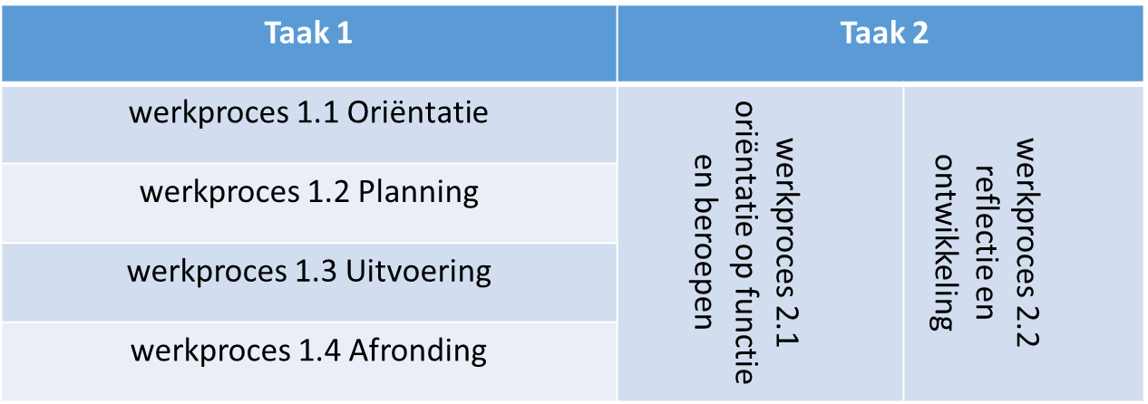

Bij het onderdeel 'Beoordeling':

* Geef aan op welke manier de opdracht (per fase?) beoordeeld wordt. Geef hier (eventueel per fase) aan expliciet aan op welke manier en door wie het (eind)product beoordeeld wordt. Geef tevens aan op welke manier de competentieontwikkeling beoordeeld wordt.

Niet alle informatie hoeft in dit format opgenomen te worden. Dat is afhankelijk van de mate waarin de leerling een eigen 'verantwoordelijkheid' krijgt bij het uitvoeren van de opdracht. Leerlingen kunnen in dat geval zelf het format invullen, of op basis van een eigen planning een aantal activiteiten en/of informatie vastleggen.

*Download ontwerpformulier [link toevoegen(repository?)]*